


צבא הגנה לישראל
חיל אויר בסיס חצור
סיור סגל פיקוד בסיס חצור
1897 - 1917 - 1947 - 1967 - 2017 - 2047 ?
מחלום למציאות ~ מגלות וחורבן ~ לתקומה וריבונות

16 מאי 2018 - ב' בסיוון תשע"ח- יום רביעי
" ירושלים של זהב "
נעמי שמר מילים ולחן:
תוכנית וסדר יום :
אויר הרים צלול כיין
וריח אורנים
נישא ברוח הערביים
עם קול פעמונים
ובתרדמת אילן ואבן
שבויה בחלומה
העיר אשר בדד יושבת
ובליבה חומה
ירושלים של זהב
ושל נחושת ושל אור
הלא לכל שירייך
אני כינור
- 08:00 - הר הרצל ~ התכנסות וארוחת בוקר
- 08:45 - מטרות היום ודגשי מפקד פיקוד המרכז / אלוף רוני נומה
- 09:00 - הר הרצל ביקור במוזיאון וסיור בקבר הרצל (1897) (1917) (ד"ר שטחל)
- 10:00 - נסיעה להר ציון
- 10:30 - סיור במרתף השואה.
- 11:00 - תצפית גג קבר דוד לעבר הכותל והרובע היהודי קרב תש"ח (1947)
19 שנים עיר חצויה / חזרנו אליך שנית / סיפור ששת הימים
- 12:00 - נסיעה לבית לוי אשכול
- 12:30 - ארוחת צהריים - גן בית לוי אשכול /
- 13:15 - מנכ"ל יד לוי אשכול / מר, שביט בן אריה, פועלו של לוי אשכול. הימים (1967)
- 14:00 - סיור במוזיאון לוי אשכול
- 14:30 - הליכה רגלית לסוכנות היהודית, רחוב המלך ג'ורג' 48.
- 15:00 - אולם וויצמן / סרט אפילוג - דוד בן גוריון,.
- 16:15 - הפסקת קפה.
- 16:30 - יו"ר הסוכנות היהודית, נתן שרנסקי, על החברה הישראלית ( 2017 )
- 17:15 - דברי סיכום וחזון מפקד בסיס חצור (2047)
- 17:30 - סיום ופיזור

~ סיור פורה ומוצלח ~
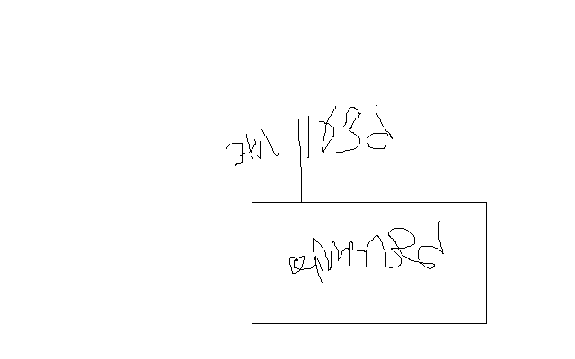
נצ"מ דימ' גדעון מור

